НАШ МИР
ВЫПУСК № 18
СНОВА В ШКОЛУ!
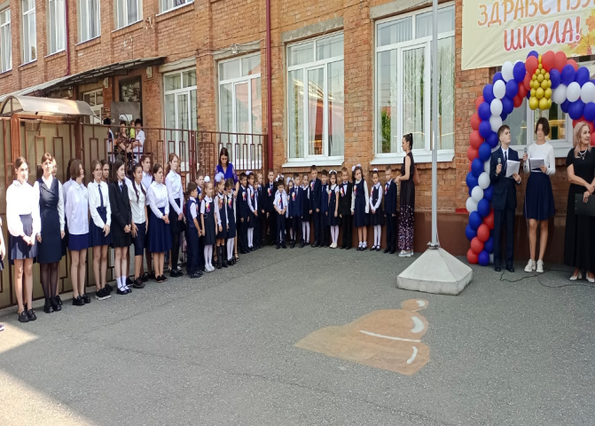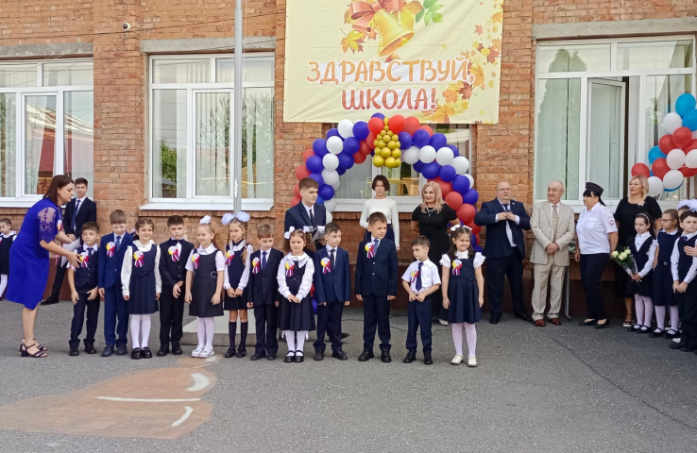
Пара минут — и первый звонок
Вас позовет опять на урок.
Школьные двери вновь распахнутся,
Завтра учебные будни начнутся.
Ну а сегодня — праздничный час!
1 сентября - День знаний! Праздник книг, цветов, друзей, улыбок, света! Двери нашей школы вновь распахнулись, чтобы дать старт новому учебному году! Ребята показали прекрасный концерт, напутственное слово учащимся сказала директор школы Лиана Михайловна.
Терроризму нет !
2 сентября на площади 50 Лет Октября прошла волонтерская акция «Терроризму – нет"
В ходе акции активисты РДДМ "Первые" МБОУ СОШ №33 совместно с Бетрозовой З.Т, зам. председателя межведомственной рабочей группы по противодействию терроризму и экстремизму в Северо- Западном районе, начальник общего отдела администрации(префектуры) внутригородского Северо- Западного района г Владикавказа, провели разъяснительные беседы и раздали жителям информационные листовки по профилактике терроризма среди населения об опасности экстремизма в нашем многокультурном обществе.
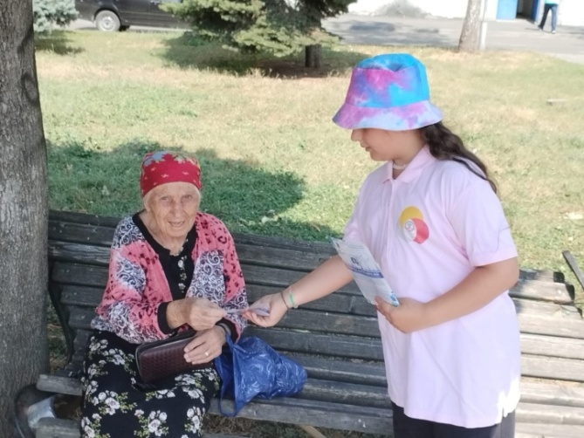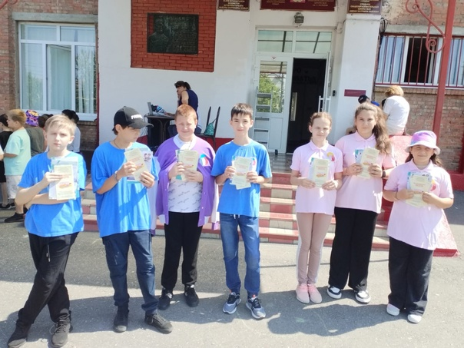
Беслан… Мы помним……
1 сентября 2004 г. обернулся кровавой трагедией для нашей маленькой Осетии, трагедией унесшей жизни более трёхсот человек 186 из которых были дети...
Ежегодно в эти дни по всей стране проводятся мероприятия посвящённые памяти жертв той страшной трагедии. 3 сентября в школе проводился Урок мира "Беслан - боль и скорбь всей планеты"...
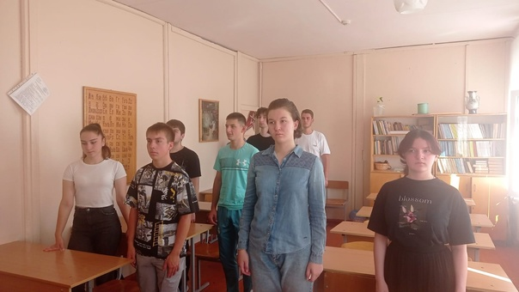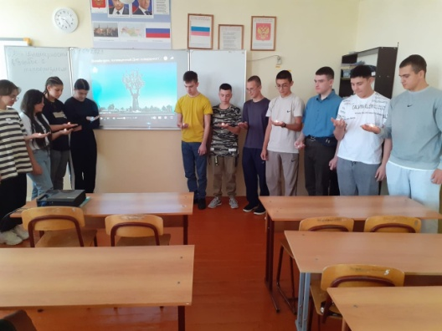
Орлята России, вперёд!
В нашей школе состоялось торжественное мероприятие – принятие учащихся начальной школы в ряды детского движения «Орлята России».
. Программа «Орлята России» стартовала в 2021 году. Ее главная задача – сделать учеников начальной школы социально активными. Дети смогут раскрыть свои таланты во многих направлениях.
К мероприятию юные школьники готовились усердно: учили правила и торжественное обещание орленка.
И вот настал волнительный момент – ребята произнесли торжественную клятву.
Директор МБОУ СОШ №33 Санакоева Л. М поздравила ребят со вступлением в ряды детского движения «Орлята России», отметила, что они первые орлята в школе.
– У вас начинается новый этап в школьной жизни, вы теперь не просто школьники, а орлята, вы – будущее города и страны. Достойно несите звание орлят, любите свою Родину и будьте достойными гражданами нашей страны!
Поприветствовать участников пришли координатор программы Орлята России по РСО - А Ж. Э. Кораева и муниципальный координатор программы Хмельницкая А. В.
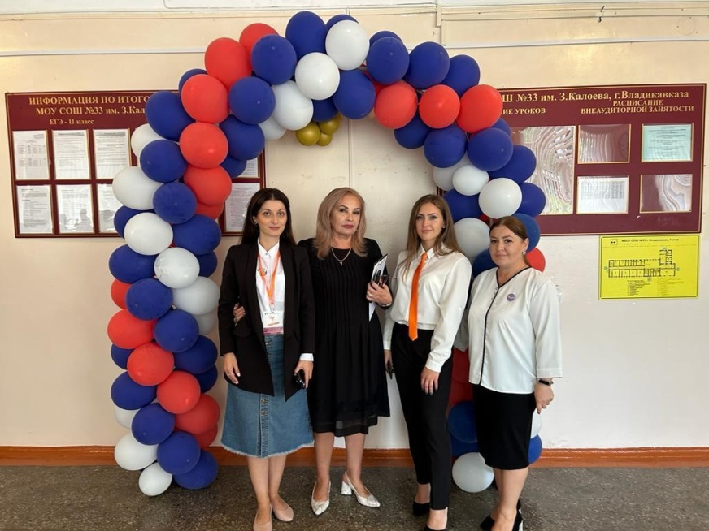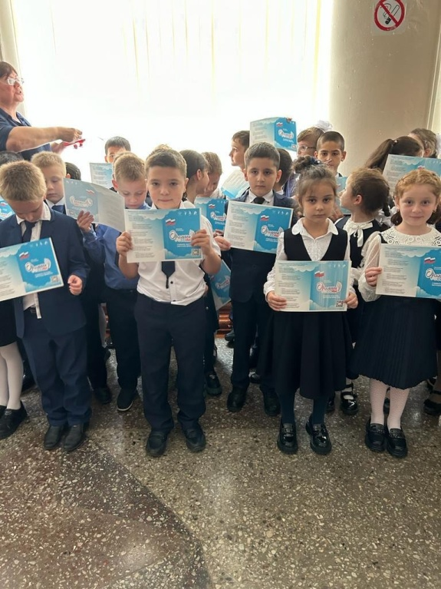

«Моя Россия – мои горизонты»
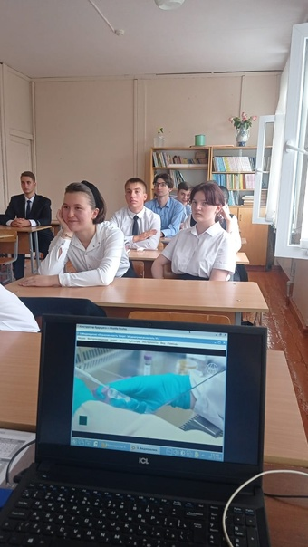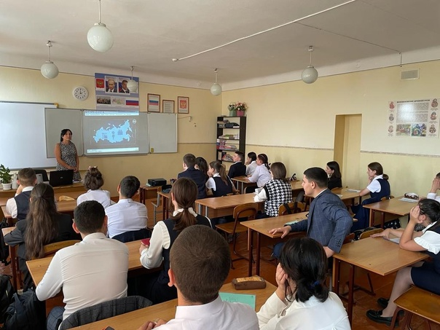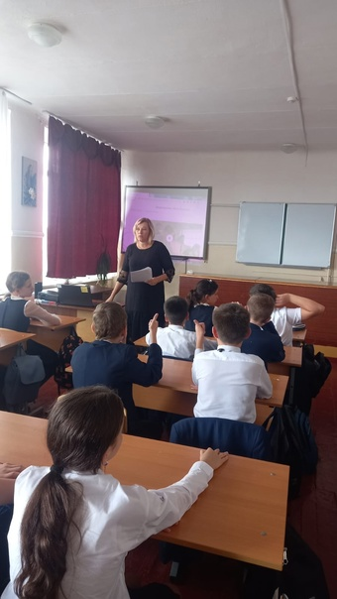
7 сентября в нашей школе проводилось первое занятие профориентационного курса «Моя Россия — мои горизонты» (обзор отраслей экономического развития РФ — счастье в труде) в 6-11 классах.
Курс "Моя Россия - мои горизонты", реализуется в рамках профориентационных занятий, имеет несколько целей.
Во-первых, на формирование интереса у школьников к практическому изучению профессий и труда различного рода. Через представление об отраслях экономического развития Российской Федерации, учащиеся смогут более осознанно выбирать свое будущее направление и понимать, какие возможности есть перед ними.
Во вторых ставит задачу формирования уважения к труду и результатам трудовой деятельности. Школьники узнают о значимости труда для развития общества и индивидуального успеха. Такой подход поможет им осознать, что результаты и достижения в профессиональной сфере требуют усилий, труда и настойчивости.
Акция «Вода России»
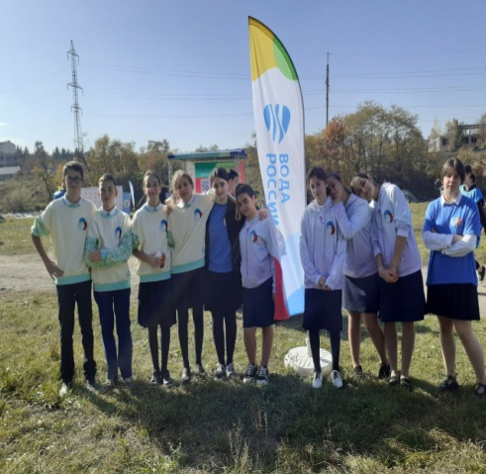
Активисты ДДМ МБОУ СОШ 33 приняли участие в акции «Вода России»Эта акция является национальным движением, цель которого – привлечение внимвния к экологической проблематике и сохранению водных ресурсов в России. Участие в таких акциях позволяет молодежи проявтить свою гражданскую позицию и внести свой вклад в защиту окружающей среды.

Солдатский хлеб
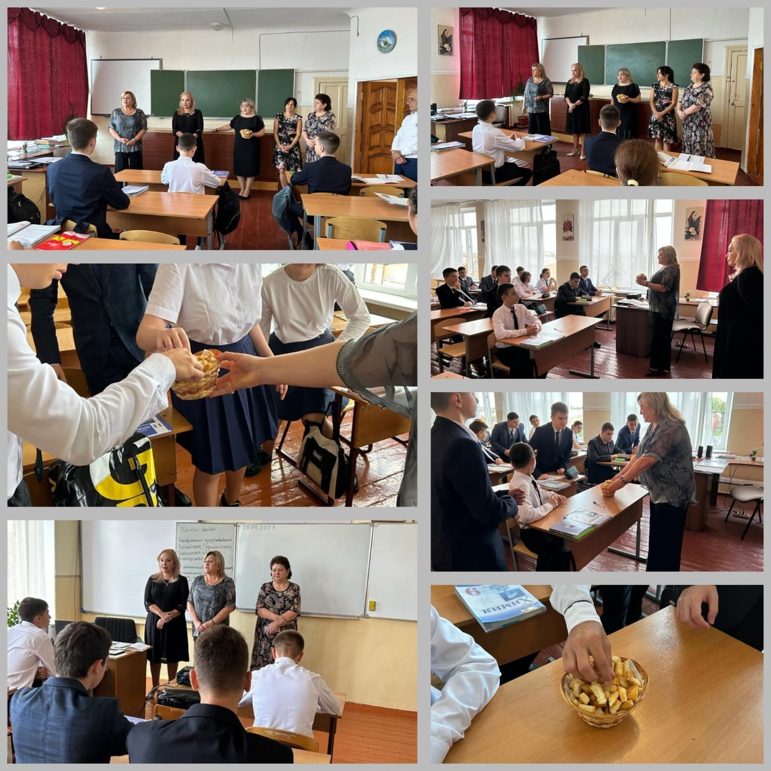
8 сентября учащимся нашей школы передали солдатский хлеб с зоны специальной военной операции, который печет Аркадий Цораев, участник СВО.
Для ребят это стало значимым событием. Это демонстрирует заботу и поддержку не только к военным, но и к молодому поколению, особенно учащимся.
Такие инициативы создают прочные связи между народом и армией, укрепляют патриотическое воспитание и формируют чувство важности и гордости за нашу Родину. Увидев, что участники СВО так заботятся о нас и наших защитниках, мы понимаем, что народ России объединен и поддерживает друг друга.
Ребята выразили благодарность Аркадию Цораеву за его самоотверженную работу и заботу о наших военных.

Герои не умирают, они навсегда остаются в наших сердцах.

В конце октября в нашу школу пришла скорбная весть. Наш выпускник Георгий Аликов -Кастуев погиб, выполняя боевые задачи на СВО....
Совсем недавно Георгий закончил школу, отслужил в армии, поставил перед собой цели и задачи, чтобы стать успешным и достойным человеком. В ходе выполнения боевых задач Георгий показал себя смелым, храбрым, мужественным воином, был награжден Орденом Святого Георгия. Он с доблестью защищал свою родину от врага, с честью выполнял свой долг и был примером для других военнослужащих. Жизнь Георгия оборвалась на поле боя, во время сражения. Мы запомним его добрым, приветливым, отзывчивым, великодушным и доброжелательным.
Наш Георгий, Гоша, как все его называли, навсегда останется в памяти своих учителей, одноклассников и всех, кто его знал веселым, жизнерадостным и светлым человеком... Благодарность погибшему солдату – это наше обязательство и священный долг перед теми, кто отдал свою жизнь, чтобы мы могли жить в мире и свободе. Пусть их дух будет всегда с нами и вдохновляет нас быть лучше каждый день.
Вечная память Герою

